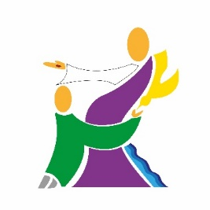
CATÉCHUMÉNAT DES ADULTES ( et jeunes de 11-17 ans)
DIOCÈSE DE TOURNAI

FICHE DE RENSEIGNEMENTS
ACCUEIL D’UNE DEMANDE de BAPTÊME, CONFIRMATION et EUCHARISTIE

A compléter par la personne qui accueille la demande.

Date du jour :

NOM (en caractères d’imprimerie svp) …………………………………………………………………….……………………..…….…..…

Prénom usuel ……………………………………………………………………………………………………..….………………………..

Date de naissance : ………………………………...... Lieu de naissance : …………………………………………………..

Adresse ……………………………………………………………………………………………………………….. n° …………………..

Code postal - localité ………………………………………………………………………………………………………………………

Tél ………………………………………………… GSM …………………………………………………….…………..

Adresse mail (lisibilité !) :

Pour les 18 ans et plus

Situation matrimoniale actuelle :

Situation matrimoniale antérieure (éventuellement) :

Contexte de la demande
Celui qui accueille la demande résume en quelques mots le contexte religieux antérieur et les circonstances qui ont amené cette demande.

Premier contact : le ………………………………………avec ……………………………………………………………..……….

Prêtre référent : ……………………………………………………… Unité pastorale de ………………..…………………….

Accompagnateur-trice : ………………………………………………………………………………………………………….….

Contact avec le Service diocésain du catéchuménat : le …………………………………………………………….….

Remarques éventuelles au verso

La paroisse garde une copie de ce document complété et envoie l’original au Service diocésain du catéchuménat :

Maison de Mesvin - Chaussée de Maubeuge 457 - 7024 Ciply ou catechumenat@evechetournai.be

